МКОУ «Андийская СОШ №2» Ботлихского района РД

Конспект открытого внеклассного мероприятия по математике в 7-11 классах
«Юный фокусник».

Провела учитель математики Ибрагимова Патимат Шахруевна.

Название: Мастер-класс «Юный фокусник».

Предмет: математика.

Участники: 7-11 класс.

Цель: формировать творческие способности обучающихся через решение математических задач.

Задачи:
- Обучающие:
- способствовать формированию решения математических задач путем составления уравнения;
- Развивающие:
- развивать творческие способности обучающихся;
- развивать навыки устного счета, смекалку, логику, память и устную речь;
- развивать интерес к предмету математики;
- развивать коммуникативные умения и навыки работы в малых группах;
- способствовать развитию интереса к научно-популярной литературе для школьников;
- Воспитательные:
- воспитывать умение слышать и слушать;
- воспитывать уважительное отношение к собеседнику.

Планируемые результаты:
- Предметные:
- узнать о существовании математических фокусов;
- запомнить математические фокусы «Задумай число», «Сколько Вам лет», «Угадай возраст»;
- решать задачи путем составления уравнения;
- Метапредметные:
- развитие представлений о математике как форме описания и методе познания мира;
- формирование общих способов интеллектуальной деятельности, характерной для математики и являющейся основой познавательной культуры, значимой для различных сфер человеческой деятельности;
- Личностные:
- любознательность;
- целеустремленность и настойчивость в достижении цели;
- умение слушать и слышать собеседника;
- обосновывать свою позицию, высказывать свое мнение;
- развитие коммуникативных умений.

Материалы и оборудование: цветные памятки – звездочки по количеству участников с заданиями фокуса, белые звездочки для рефлексии по две на каждого участника, листы бумаги и ручка для каждого участника, книги авторов Мартина Гарднера и Б.А. Кордемского, полка для выставки книг.

Форма проведения: мастер-класс.

Место проведение: классная комната.

Подготовка: подготовить трех консультантов для работы в группах.

ПЛАН ПРОВЕДЕНИЯ МЕРОПРИЯТИЯ

I. Подготовительно-организационный этап МК
Приветственное слово ведущего.
Ведущий. Мы все любим фокусы. Но знаете ли Вы, что фокусы можно разделить на несколько групп: иллюзионизм, манипуляция, математические фокусы, оптические иллюзии, физические иллюзии, химические иллюзии и др. Сегодня мы будем разоблачать математические фокусы.
Чего Вы ждете от МК? (Участники записывают ответы на белой звездочке.)
Девизом МК послужат слова советского режиссера Всеволода Мейерхольда «Научить – нельзя, научиться – можно».

II. Основная часть МК
Ведущий. А сколько тут юных фокусников? Рассчитайтесь, пожалуйста, по порядку. Поделите с остатком свой порядковый номер на 3.
Встаньте те, у кого число на 3 поделилось нацело. Подойдите к столу с красной звездочкой. Встаньте те, у кого число при делении на 3 дало остаток 1. Подойдите к столу с синей звездочкой.
Встаньте те, у кого число при делении на 3 дало остаток 2. Подойдите к столу с зеленой звездочкой.
Итак, мы разделились на три группы. Работать в группах Вы будете с консультантом, если так можно сказать, «с магом высшей звезды». Консультант Вам показывает фокус, Вы его пытаетесь разгадать с точки зрения математика. С каждым консультантом Вы работаете 15 минут.
Работа в группах.
Консультант «Красной звездочки».
Фокус «Задумай число».
- Задумайте число.
- Отнимите от него 1.
- Остаток удвойте.
- Прибавьте первоначально задуманное число.
- Скажите результат. (Фокусник угадывает задуманное число).
Способ отгадывания. Прибавить к результату 2, а сумму разделите на 3, частное – задуманное число.
Пример.
1) Задумано число 18.
2) 18 – 1 = 17.
3) 17 · 2 = 34.
4) 34 + 18 = 52. (Угадываем: 52 + 2 = 54; 54: 3 = 18.)
Доказательство. Задуманное число обозначим буквой х. Выполним требуемые действия: 1) Задуманное число х.
2) х – 1.
3) 2(х – 1).
4) 2(х – 1) + х.
Результат: 2х – 2 + х = 3х – 2.
Прибавляя 2, получим 3х, а разделив на 3 получаем задуманное число х.
Консультант «Зеленой звездочки».
Фокус «Сколько Вам лет».
- Увеличьте число Ваших лет в 10 раз.
- Отнимите от него 9.
- Скажите результат. (Фокусник угадывает сколько Вам лет).
Способ отгадывания. Отделить от объявленного результата число единиц и сложить его с оставшимся числом.
Пример.
1) Число ваших лет 17, умножаем в 10 раз, 17 · 10 = 170.
2) 170 – 9 = 161.
3) 161 (Угадываем: 16 + 1 = 17.)
Доказательство. Ваш возраст обозначим как 10х + у, где х – цифра десятков, у – цифра единиц. Выполним требуемые действия:
1) Число Ваших лет 10х + у, 10(10х + у).
2) 10(10х + у) – 9.
Результат: 100х + 10у – 9.
Число единиц всегда будет равно 1 (10 – 9 = 9). Оставшееся число будет равно: 100х + 10у – 9 – 1 = 100х + 10у – 10 = 10(10х + у – 1) – это число «десятков», соответственно если вычесть 1, то получим исходное число 10х + у.
Консультант «Синей звездочки».
Фокус «Угадай возраст».
- Умножьте число Ваших лет на 2.
- Прибавьте 5.
- Сумму умножьте на 5.
- Скажите результат. (Фокусник угадывает Ваш возраст).
Способ отгадывания. Отбросить от результата 5, отнять от оставшегося числа 2, а разность – искомый возраст.
Пример.
1) Число ваших лет 21, умножаем в 2 раза, 21 · 2 = 42.
2) 42 + 5 = 47.
3) 47 · 5 = 235.
3) 235 (Угадываем: 23 – 5 = 21.)
Доказательство. Ваш возраст обозначим как 10х + у, где х – цифра десятков, у – цифра единиц. Выполним требуемые действия:
1) Число Ваших лет 10х + у, 2 · (10х + у).
2) 2(10х + у) + 5.
3) (2(10х + у) + 5) · 5
Результат: (20х + 2у + 5) · 5 = 100х + 10у + 25 = 100х + 10у + (20 + 5) = 100х + 10у + 20 + 5.
Вычитаем число 5. Оставшееся число будет равно: 100х + 10у + 20 + 5 – 5 = 100х + 10у + 20. В результате число должно уменьшиться в 10 раз, т.е. 100х + 10у + 20 = 10(10х + у + 2). Если от искомого результата вычесть 2, то получим искомое число: 10х + у.

III. Рефлексия.
Ведущий. В толковом словаре русского языка написано: «Фокус – искусный трюк, основанный на обмане зрения, внимания при помощи ловкого и быстрого приема, движения».[2] Разоблачив некоторые математические фокусы, понятно, что фокус – это ловкий трюк, основанный на законах науки, конкретно на математических закономерностях. О секретах и технике фокусов, об устройстве необходимых атрибутов можно прочесть в книгах, написанными мастерами этого жанра. С другими математическими фокусами Вы можете познакомиться, прочитав следующую литературу. (Обзор литературы.)
Многие из Вас согласятся, что фокусники дарят людям праздник. Теперь Вы можете показать себя интересным в компании, внести в общение частичку праздника.
Опишите, что Вы получили от участия в МК? (Участники записывают ответы на белой звездочке.)

Практическая реализация внеклассного мероприятия.
Знание нескольких математических фокусов может удовлетворить потребность обучающихся в интересном и содержательном досуге. Фокусы – это не только интересное время препровождение, но и полезное развивающее занятие. Это возможность дать обучащимся социализироваться, показать себя интересными в компании сверстников, что, в конечном счете, очень благотворно сказывается на формирующемся характере подростка. Фокусы для детей – это возможность и способ взрастить в себе общительную, интересную и лидирующую личность. Во взрослой жизни такие нехитрые приемы как фокусы помогают легко находить общий язык с окружающими, не боятся внимания и даже уметь им управлять.

Анализ итогов мероприятия

Мастер-класс «Юный фокусник» был проведен в рамках школьной недели «Точных наук». В внеурочном мероприятии принимали участие учащиеся 7-х классов. Форма проведения и деятельность обучающихся на внеклассном мероприятии соответствовала ФГОС и носила деятельностный подход.
Тема МК детям была интересна и актуальна для их возраста:

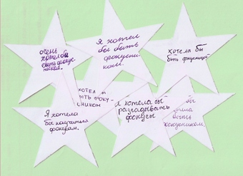

Цели и задачи МК были реализованы. Обучающиеся с большим увлечением и интересом участвовали в представлении и разоблачении математических фокусов. Даже учащиеся с низкой мотивацией к обучению и с недостаточной математической подготовкой стремились разгадать математические фокусы. Удачно было выбрано представление фокусов сверстниками участников, что сделало атмосферу мероприятие более раскрепощенным, позволило учащимся показать, что они сами могут организовывать свой досуг.
Уходя с МК, каждый участник получил три звезды-памятки с математическими фокусами, которые он может использовать по-своему усмотрению: в компании сверстников, на домашних праздниках.
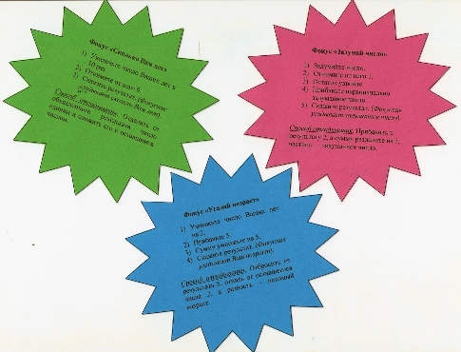

Считаю, что мероприятие удалось, что подтверждают отзывы учащихся о МК (рефлексия):

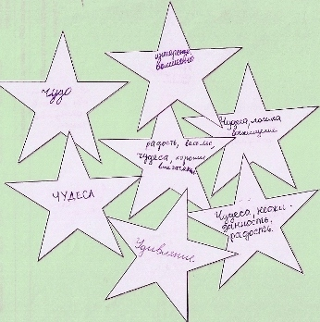

Литература:
- Б.А. Кордемский. Математическая смекалка. М., 1958.
- С.И. Ожегов. Толковый словарь русского языка. М., 2000.

